Tugas mingguan ke-12
Nama : Silfiana Dwi Nabiilah
NIM : 221344028
Kelas : 2A TNK
Mata Kuliah : Elektronika Digital Lanjutan
Dosen : Bapak Ferry Satria, BSEE., M.T.
Ibu Rahmawati Hasanah. S.ST., M.T.

- Serial Adder Sekuensial
Serial Adder adalah proses penjumlahan dilakukan dengan cara yang kurang lebih sama dengan cara yang dilakukan pada saat mengerjakan penjumlahan di atas kertas, yaitu satu posisi demi satu posisi. Ini menghasilkan rangkaian yang jauh lebih sederhana dibandingkan dengan penjumlahan paralel tetapi menghasilkan kecepatan operasi yang jauh lebih lambat. Bedanya dengan adder paralel adalah mengerjakan penjumlahan dua bilangan biner pada kecepatan yang relatif cepat karena semua posisi-posisi bit dioperasikan secara serentak. Kecepatannya dibatasi oleh waktu perambatan carry, kerugian utama dari proses penjumlahan paralel adalah memerlukan sejumlah besar rangkaian logika, yang semakin bertambah sebanding dengan jumlah bit-bit bilangan yang akan dijumlahkan. Jumlah Bit yang dijumlahkan akan sama dengan jumlah pulsa yang dibutuhkan.
Jumlah Bit | Jumlah Pulsa
2 Bit | 2
4 Bit | 4
8 Bit | 8
dst | dst

Contoh : Rancang dan rangkailah seial adder menggunakan D-FF
- Menggunakan cara Mealy
- Diagram State
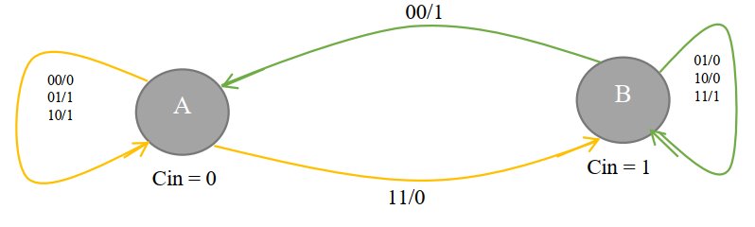

Tabel kabenaran Full Adder
A | B | Ci | Co | S
0 | 0 | 0 | 0 | 0
0 | 0 | 1 | 0 | 1
0 | 1 | 0 | 0 | 1
0 | 1 | 1 | 1 | 0
1 | 0 | 0 | 0 | 1
1 | 0 | 1 | 1 | 0
1 | 1 | 0 | 1 | 0
1 | 1 | 1 | 1 | 1
- State Table
State Assignment : A = 0; B = 1
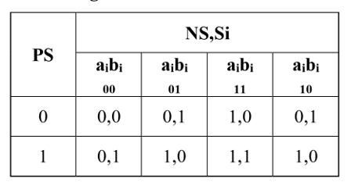

- Persamaan output
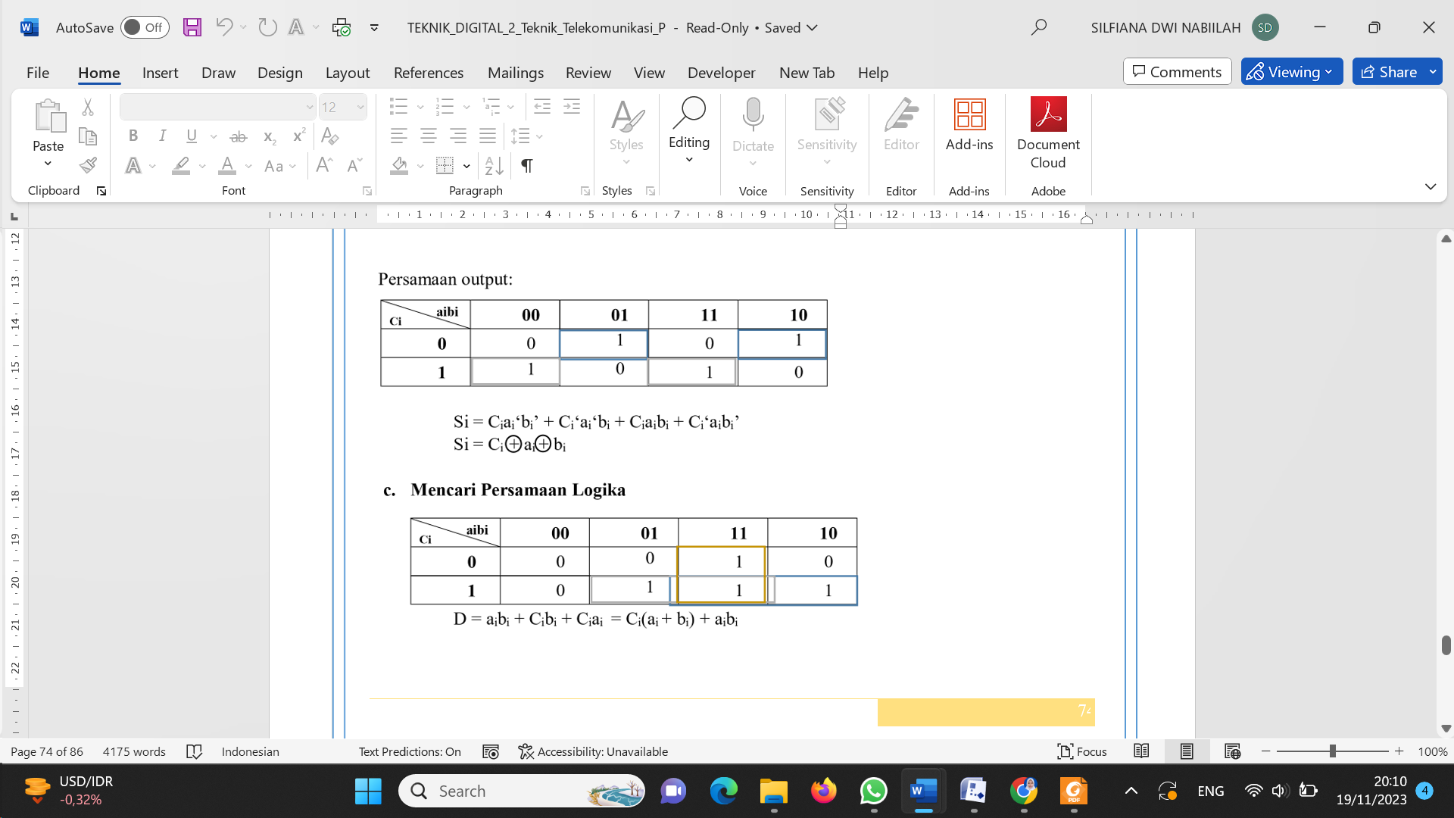
- Persamaan input
- Rangkaian
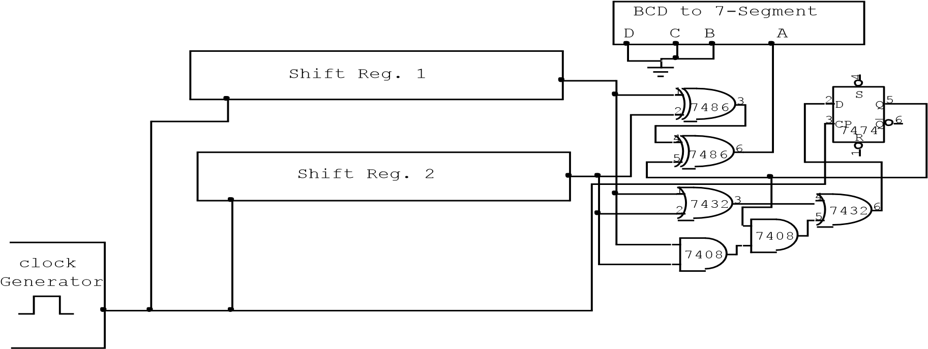
- Menggunakan cara Moore
- Diagram State
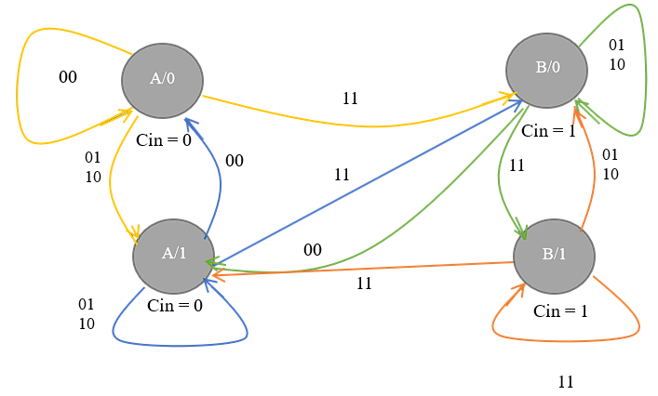
- State Table
PS |  | NS,Si |  |  | Output  Si
PS | aibi  00 | aibi  01 | aibi  11 | aibi  10 | Output  Si
00 | 00 | 11 | 01 | 11 | 0
01 | 11 | 01 | 10 | 01 | 0
11 | 00 | 11 | 01 | 11 | 1
10 | 11 | 01 | 10 | 01 | 1
State Assignment: A=00 ; B=01 ; C=11 ; D=10 State
- Persamaan Output
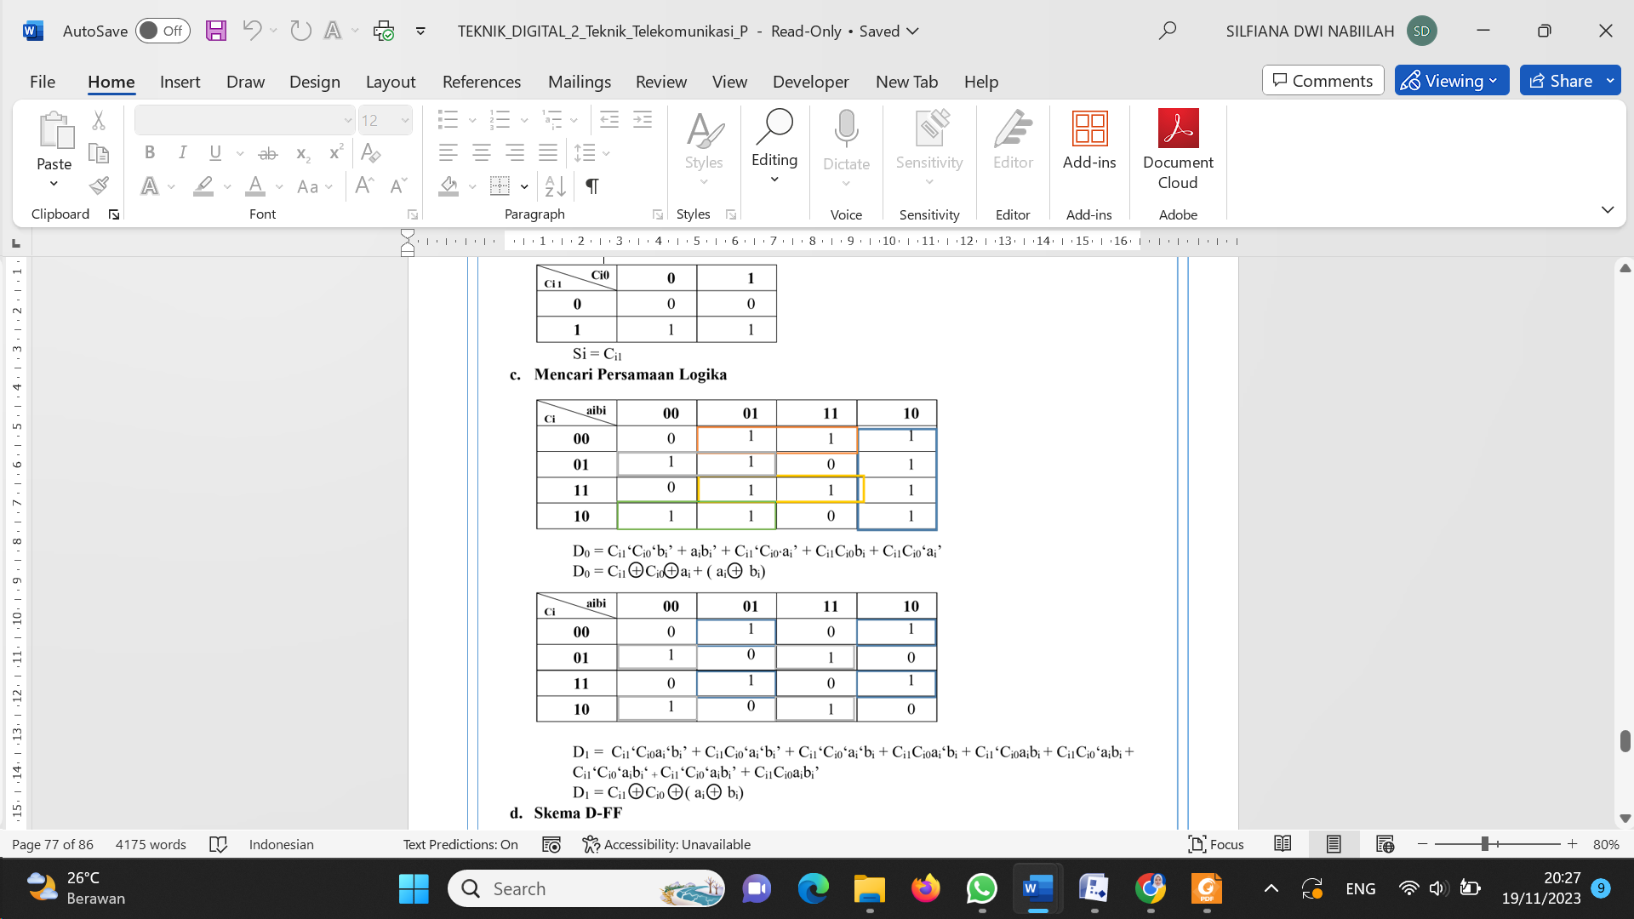
- Persamaan Input
- Rangkaian
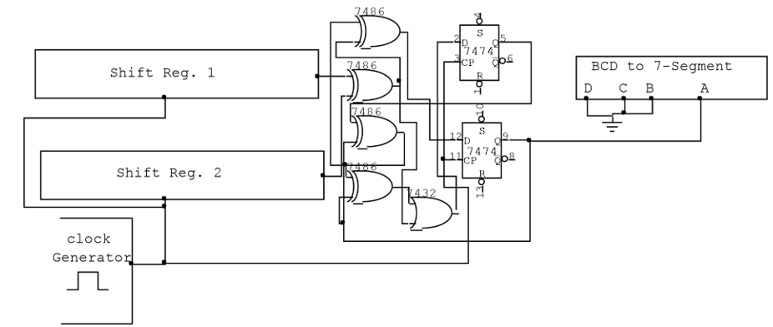
- Rangkaian Konversi Bilangan
Rangkaian Sikuensial unt. Koversi nilai bilangan pada materi ini yaitu rangkaian
mengubah suatu nilai dari bilangan positive ke negative atau sebaliknya.
Koversi bilangan: POS NEG
Macam – macam bilangan biner:
- Bilangan biner murni
- Sign magnitude
- Bilangan komplemen I
- Bilangan komplemen II
Pada konversi nilai bilangan positive ke negative atau sebaliknya, menggunakan bilangan komplemen II karena cepat, proses sederhana. Sehingga tidak menggunakan bilangan komplemen I karena lambat. Dalam semua Microprocessorpun untuk mengkonversi bilangan ini semuanya menggunakan bilangan komplemen II karena sudah tahu kelebihannya dibandingkan bilangan komplemen I.
Aturan untuk mengkonversi bilangan:
- Membalik semua bit kecuali bit 1 terakhir sampai LSB
- Bilangan positif tidak pernah berubah nilainya kecuali bilangan negatif ketika
menggunakan komplemen 2
- Contoh :
Menggunakan Rangkaian Mealy
- Diagram State :

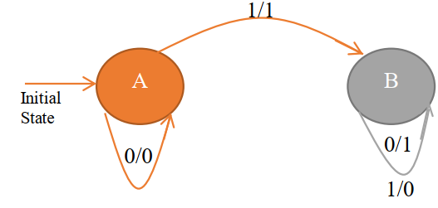

- State Table :
PS | Ns, Z
PS | X = 0 | X = 1
A | A, 0 | B, 1
B | B, 1 | B, 0
- State Assigned Table :
PS | Ns, Z
PS | X = 0 | X = 1
0 | 0, 0 | 1, 1
1 | 1, 1 | 1, 0
- Persamaan K-maps :
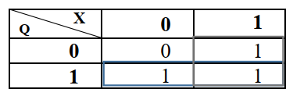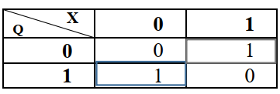
$D=Q+X$ $Z=Q⊕X$
- Rangkaian :
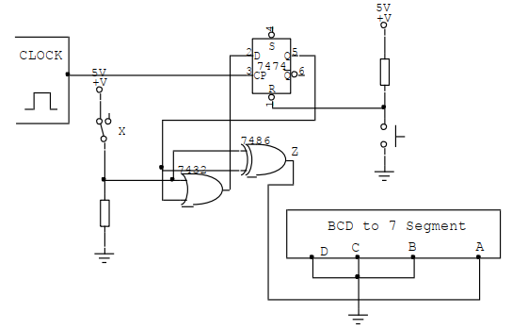
Menggunakan Rangkaian Moore
- Diagram State :
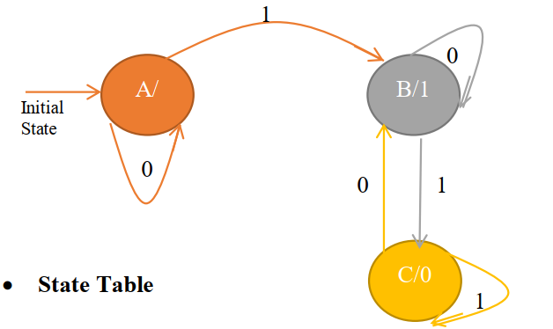
PS | Ns, Z |  | Output  Z
PS | X = 0 | X = 1 | Output  Z
A | A | B | 0
B | B | B | 1
C | B | C | 0

- State Assigned Table :
PS | Ns, Z |  | Output  Z
PS | X = 0 | X = 1 | Output  Z
00 | 00 | 01 | 0
01 | 01 | 01 | 1
11 | 01 | 11 | 0

- Persamaan K-maps :
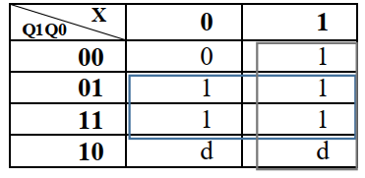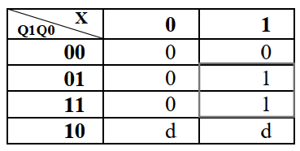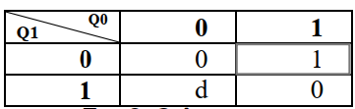
$D0=Q0+X$ $D1=Q0X$ $Z=Q0\overline{Q1}$
- Rangkaian :
